Медицинская реабилитация варикозного расширения вен.
Докладчик – Абуязидов Али Малачиевич, заведующий отделением немедикаментозной терапии №2, ассистент кафедры немедикаментозной терапии Дагмедакадемии, врач невролог, терапевт, физиотерапевт высшей категории. Специалист по гирудотерапии, кандидат медицинских наук, заслуженный врач Республики Дагестан.

Распространенность
Распространенность варикозной болезни необычайно широкая.
По данным разных авторов, в той или иной степени выраженности её признаки имеют до 89% женщин и до 66% мужчин проживающих в развитых странах.
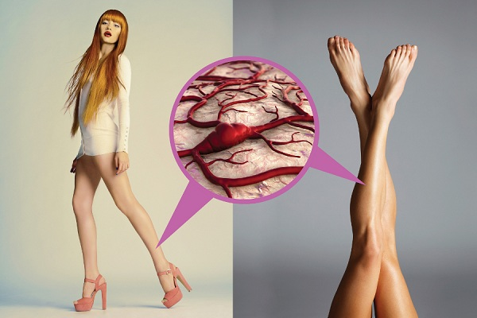
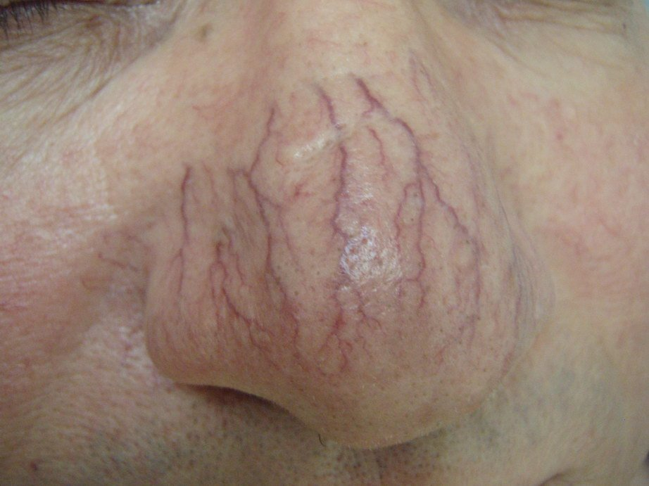
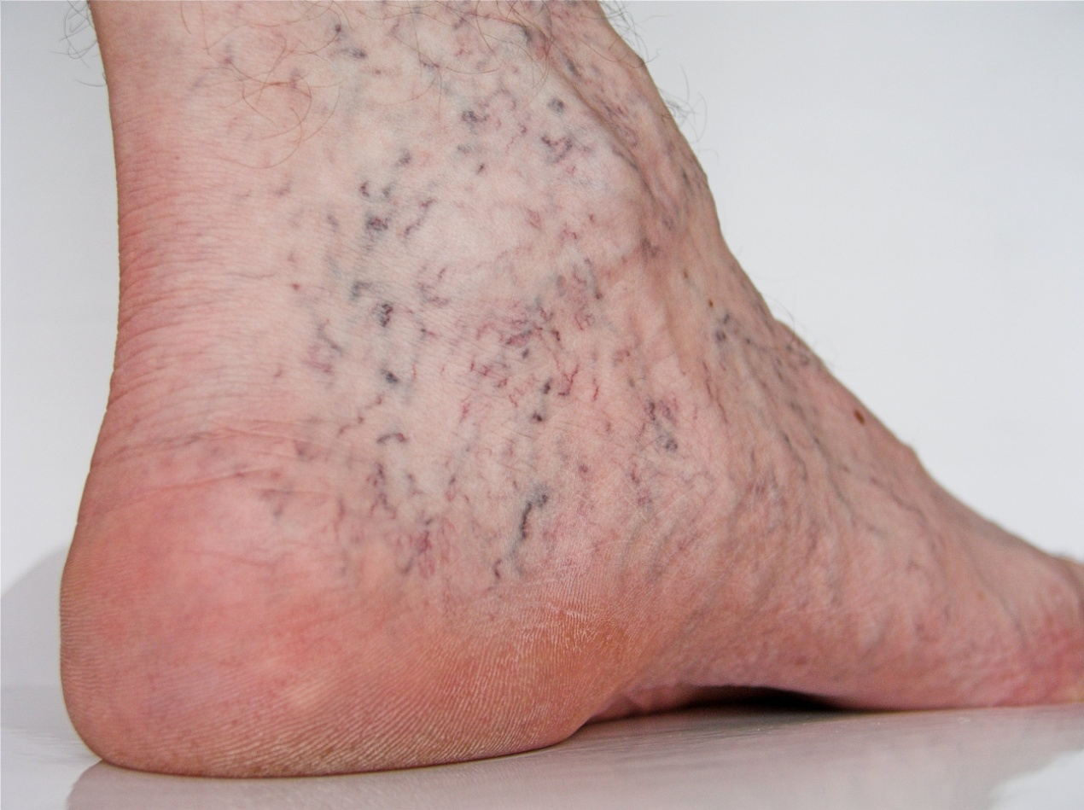

Геморрой
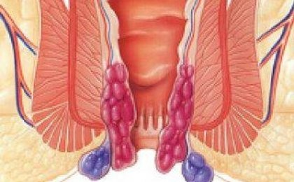
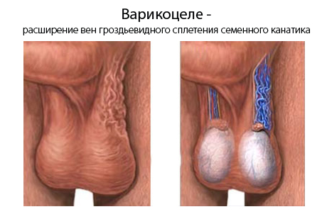
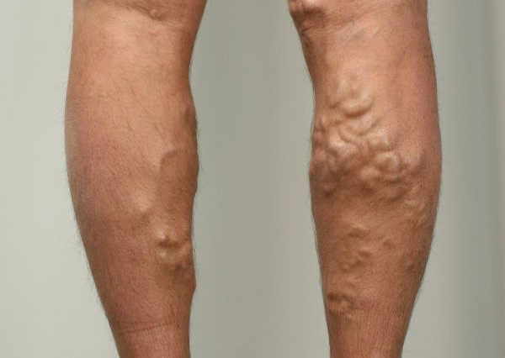
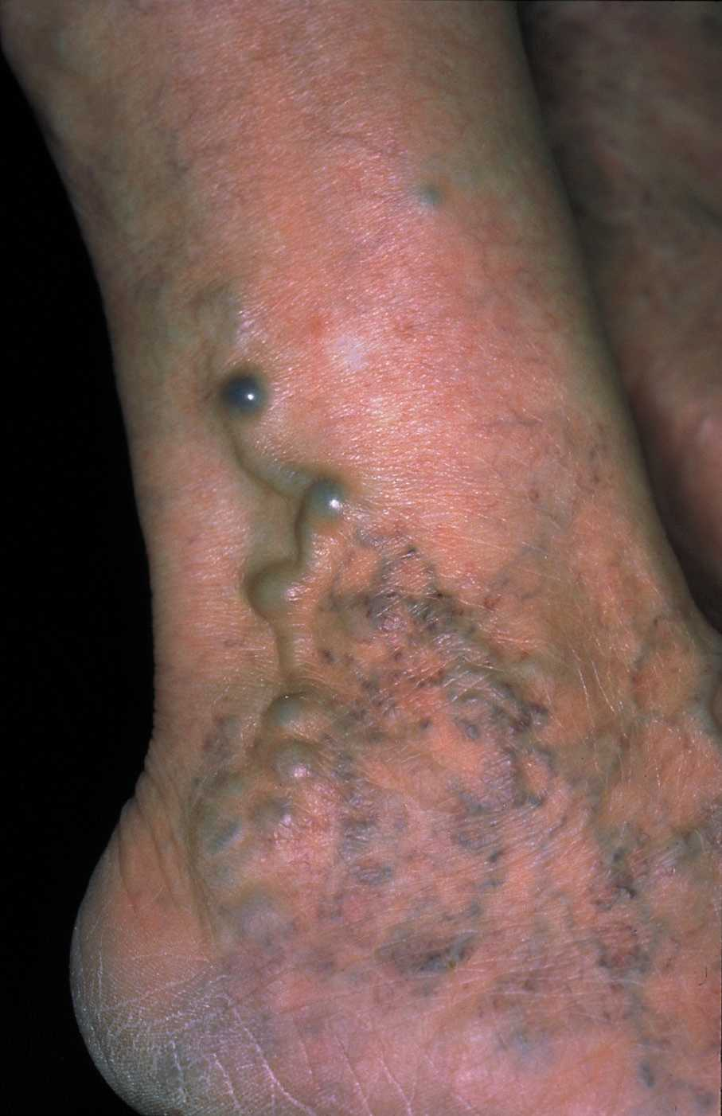

Причины варикоза
- Прямохождение
- Генетическая предрасположенность
- Эндокринные нарушения и гормональные влияния
- Нервные заболевания также могут способствовать развитию варикозного расширения вен. И нарушения нервной системы занимают одну из ведущих ролей в развитии варикоза.
- Характер труда и образа жизни: стоячая или сидячая работа, малая подвижность и пристрастие к компьютеру.
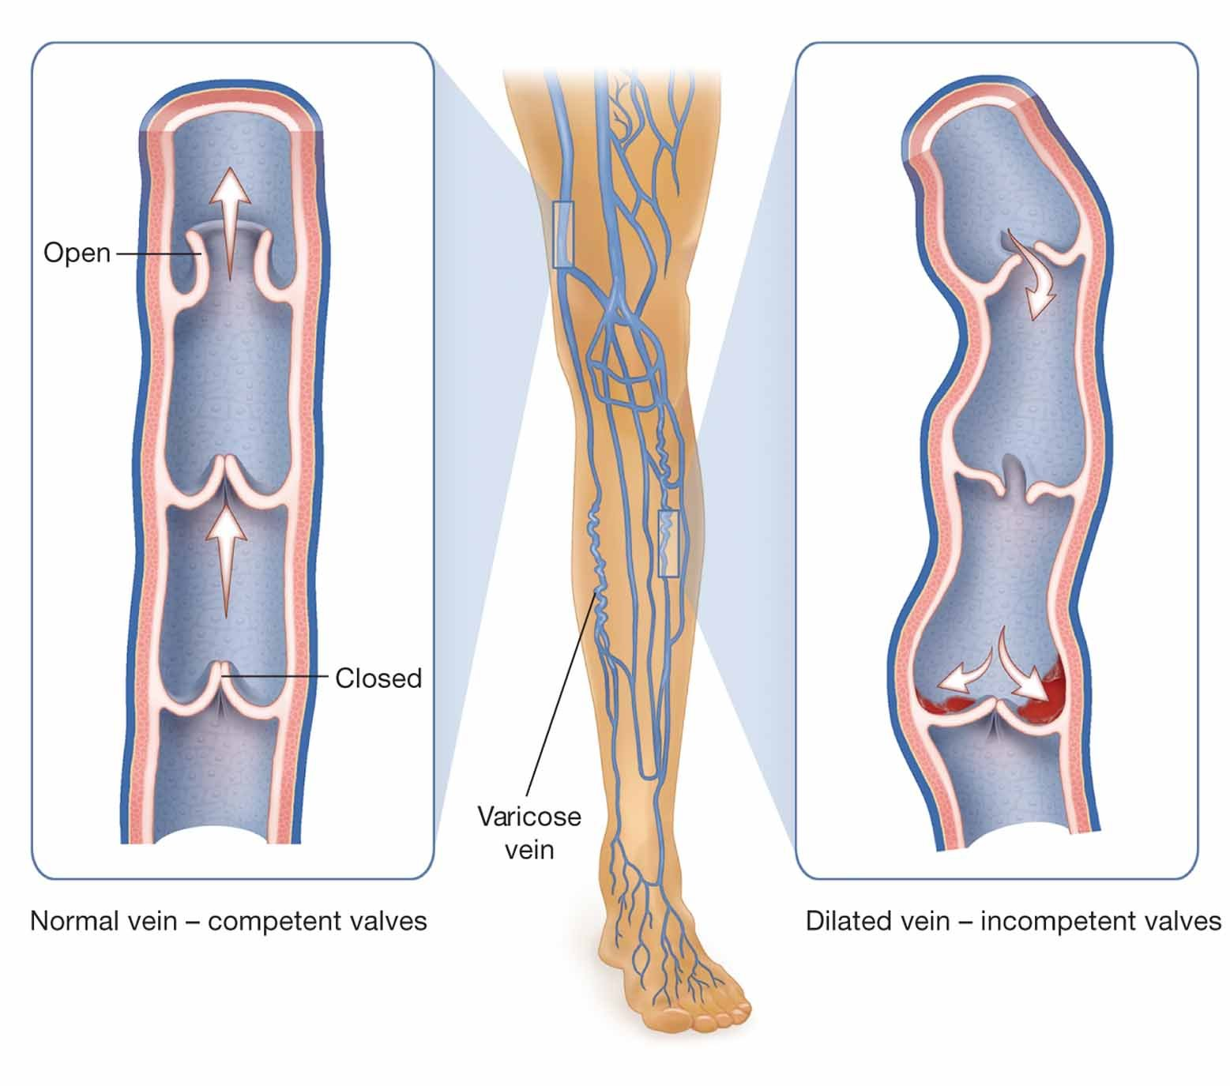
Основной причиной возникновения варикоза считается наследственность – слабая венозная стенка, эта особенность часто передается «по наследству». Даже если никто в семье с варикозом не столкнулся – не стоит радоваться раньше времени, на его появление влияет также образ жизни и сотрудники офисов, проводящие весь день за столом, и повара и хирурги, вынужденные весь день стоять, попадают в зону риска. Постоянное ношение высокого каблука и излюбленная многими женщинами поза «нога на ногу» также увеличивают риск появления варикоза.
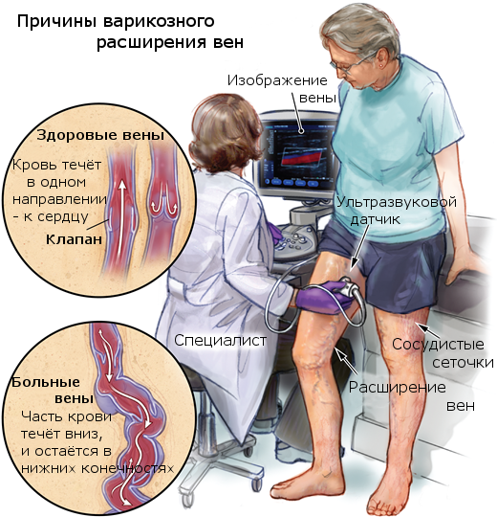
Стадии варикоза
- стадия компенсации
- стадия субкомпенсации
- стадия декомпенсации
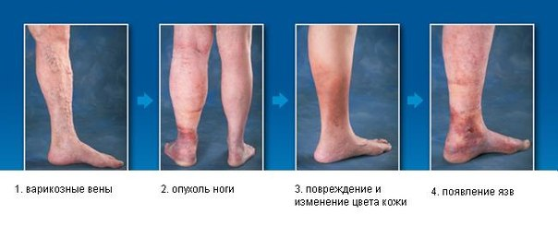Другие классификации расширяют заболевание до четырех стадий. Каждая из стадий болезни характеризуется своим набором симптомов и методов лечения.

Клиника
- 0 - отсутсвие симптомов;
- 1- Синдром "тяжести в ногах", который сопровождается отеками;
- 2- Стойкие отеки, пигментация кожи, экзема, липодерматосклероз;
- 3- Образование трофических язв.

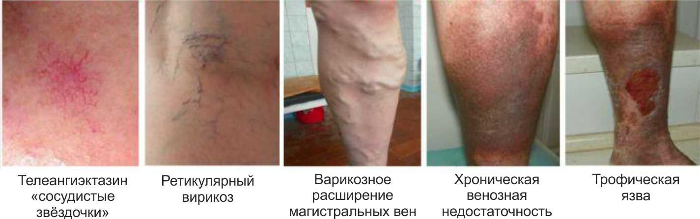

Осложнения
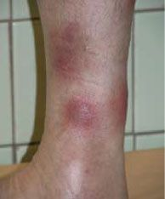
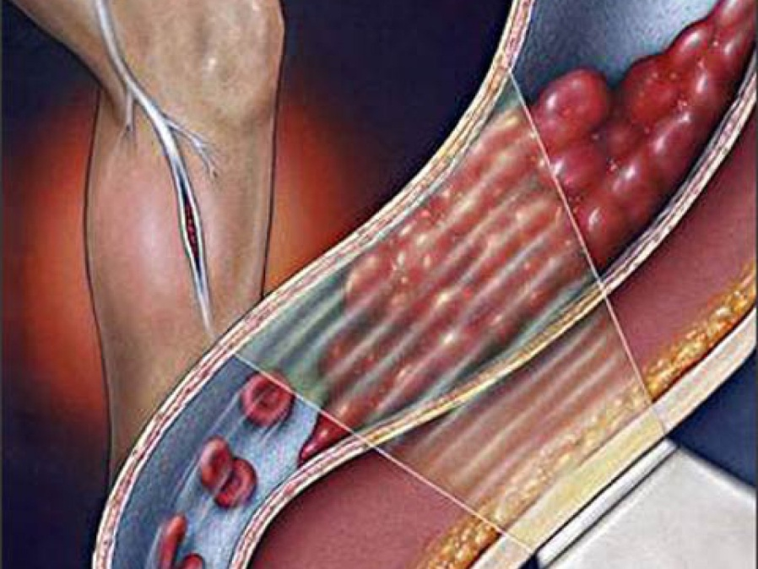
Острый тромбофлебит
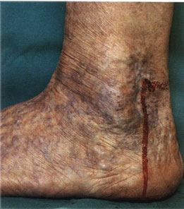
Кровотечения из варикозных узлов
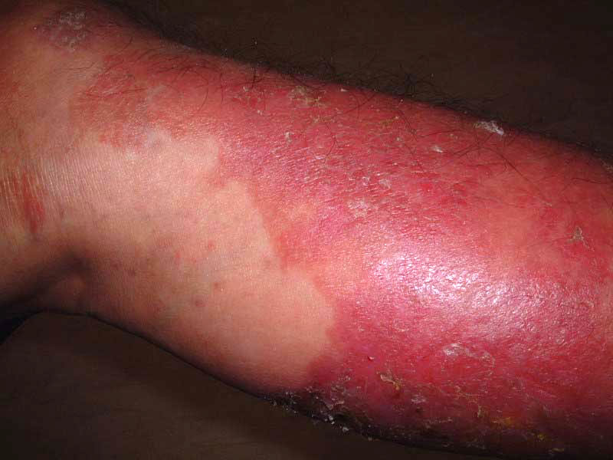
Рожистое воспаление
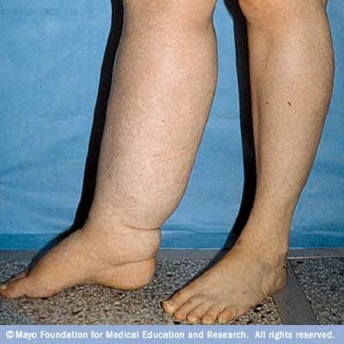
Лимфостаз

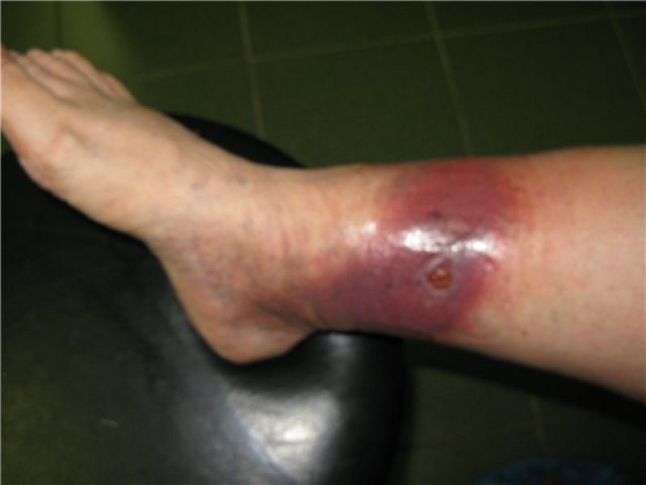
Трофические язвы

И другие, тромбоэмболии, инсульт и инфаркт

Лечение
Склерозирующая терапия
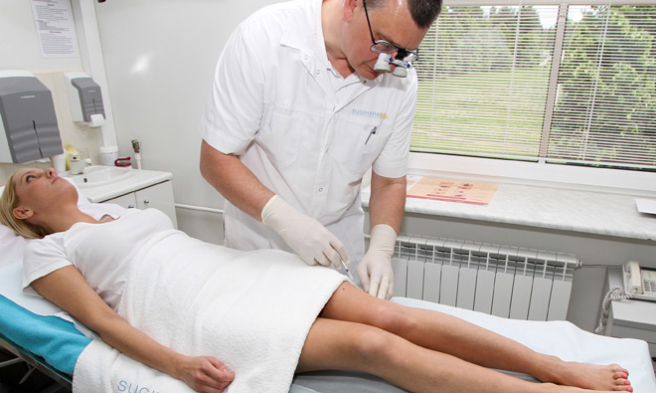
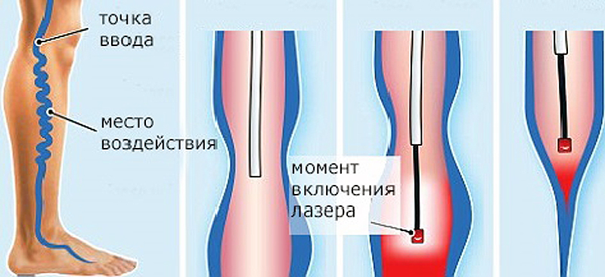

Лечение варикоза лазером
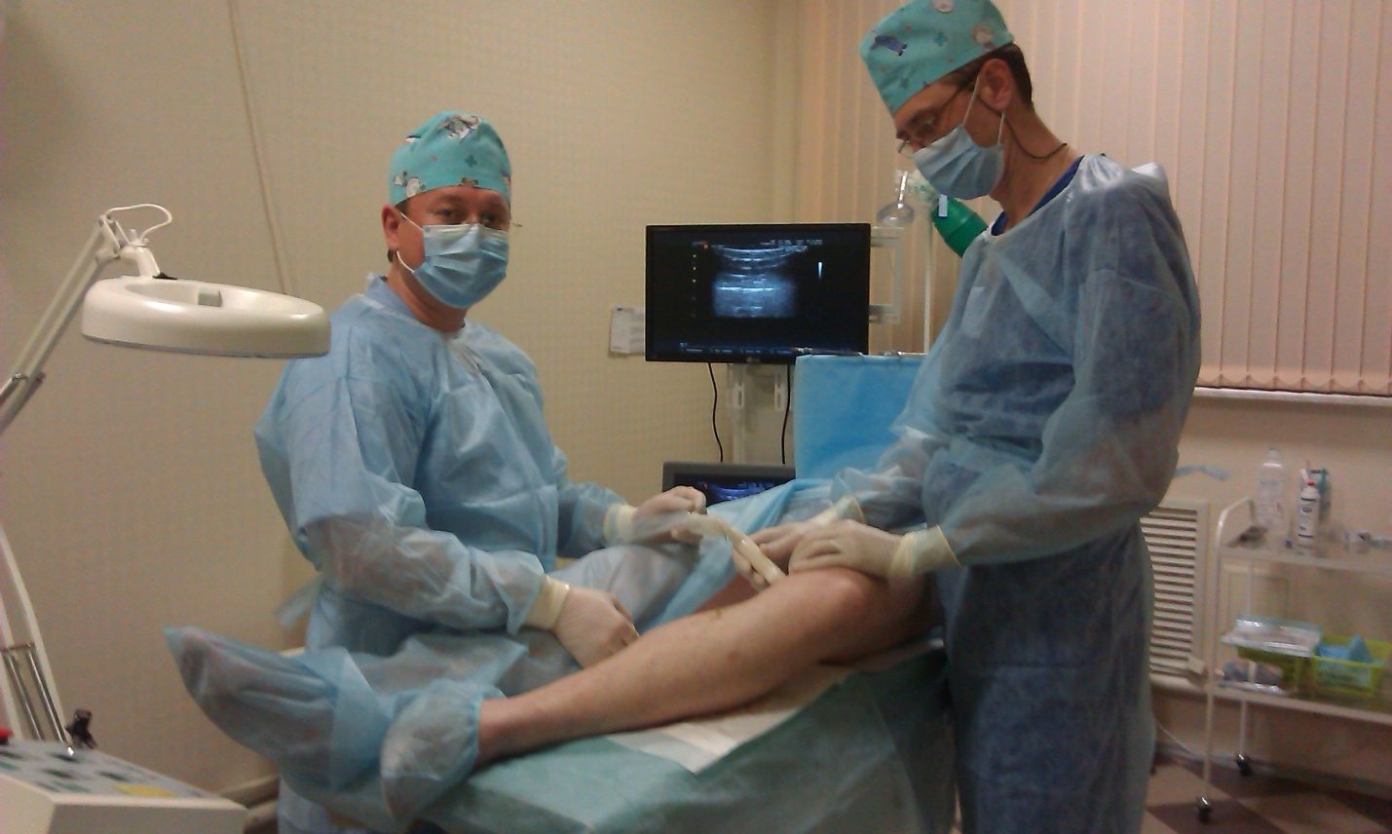
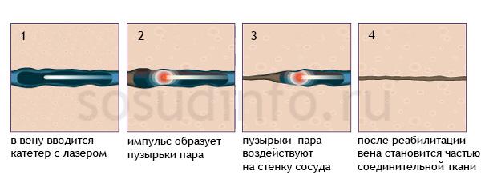
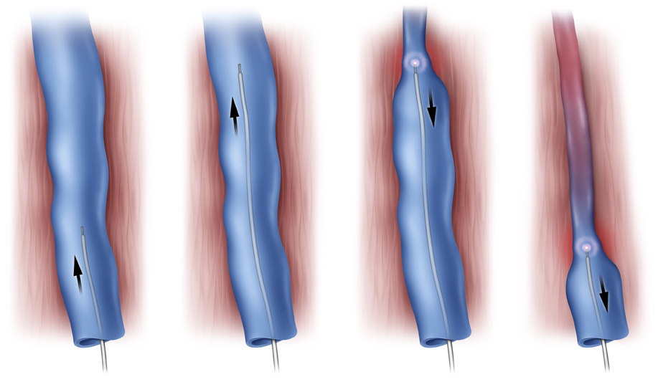

Операция при варикозе
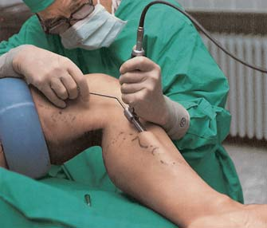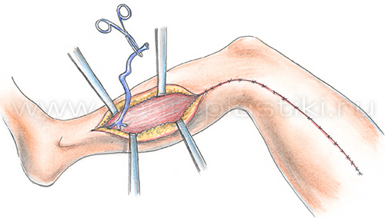
Все оперативные вмешательства на венах заканчиваются удалением вены т.е. в дальнейшем она не участвует в кровообращении. Рецидив по данным разных авторов наблюдается от 15 % до 75 %
Консервативное лечение
Лечебная физкультура
Дыхательная гимнастика
Специальный индивидуальный массаж дренирующий
Диетотерапия – должна быть направлена для снижения избыточной массы тела, предупреждения запоров и витаминной недостаточности

При варикозной болезни нижних конечностей в первую очередь следует забыть:
- Об алкоголе (напрочь);
- Крепком кофе;
- Консервированных, острых и копченых продуктах;
- Сладости и соль варикоз не любит также — они воду в организме задерживают;
- Жареную картошечку очень хорошо заменить «картохой в мундире» и послушать, что советуют знающие люди. А знающие советуют:
  - налечь на продукты, богатые витаминами А и Е, хотя В и С тоже помехой не станут;
  - зерна пшеницы, ржи и овса, капуста всех сортов и соевые, а морковь, крыжовник и шиповник в особенности — благотворно подействуют на венозные стенки;
  - неограниченное количество овощей, свежевыжатых соков цитрусовых, ягоды черники, клюквы и клубники в свежем виде;
  - укроп и петрушка в салатах, помогут не только при варикозе, но и заметно снизят вес.

Компрессионный трикотаж
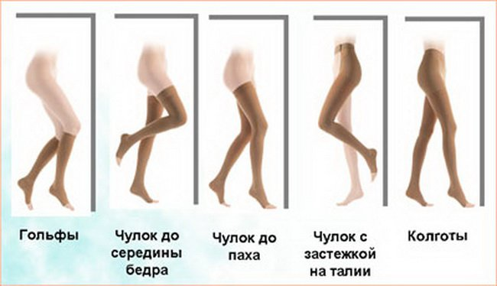

Гирудотерапия при варикозе
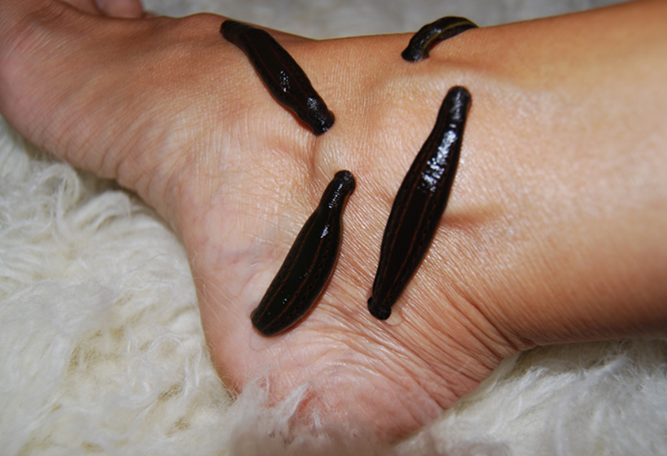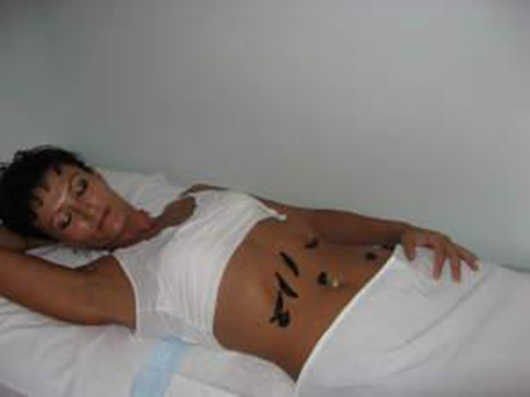
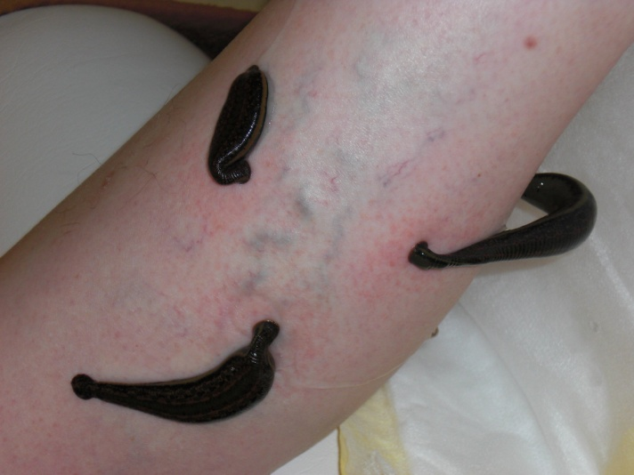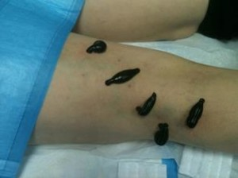
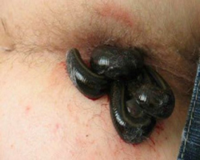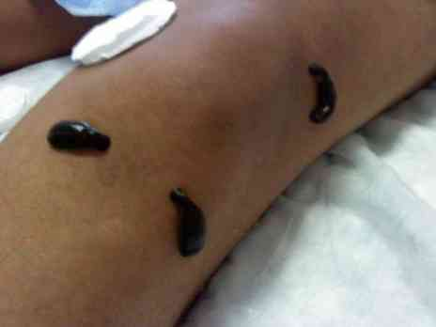

Физиотерапия: дарсонвализация, ультратонтерапия, лазеротерапия, внутривенный синий свет.
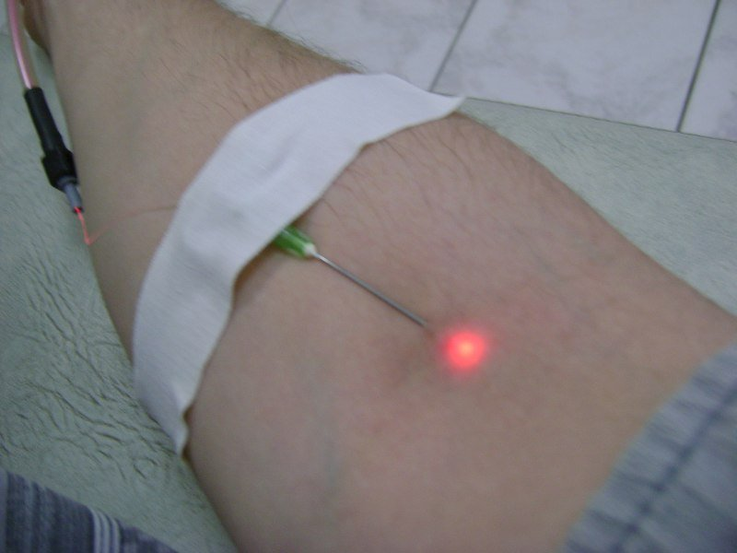
Лазеротерапия внутривенная

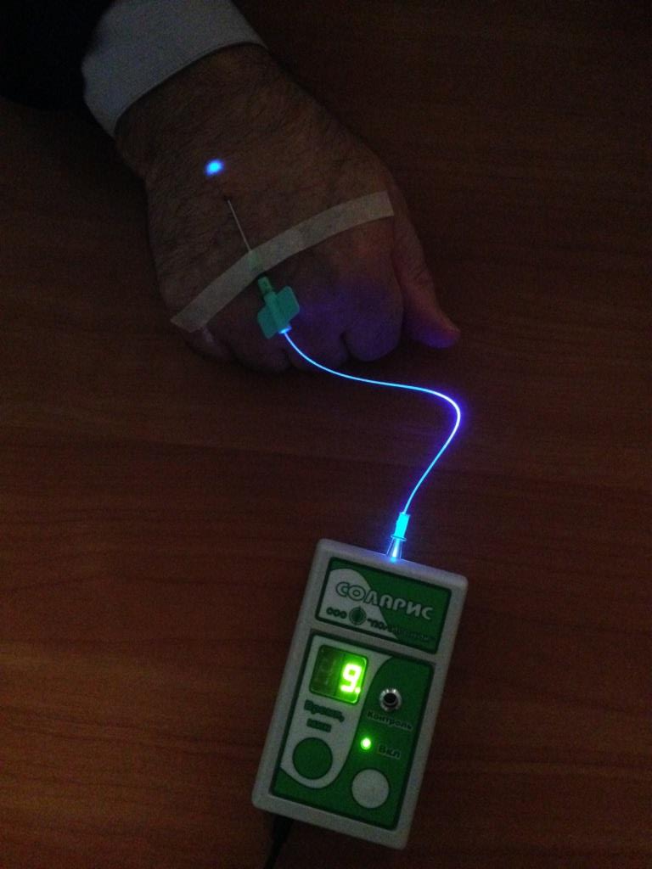
Внутривенный синий свет
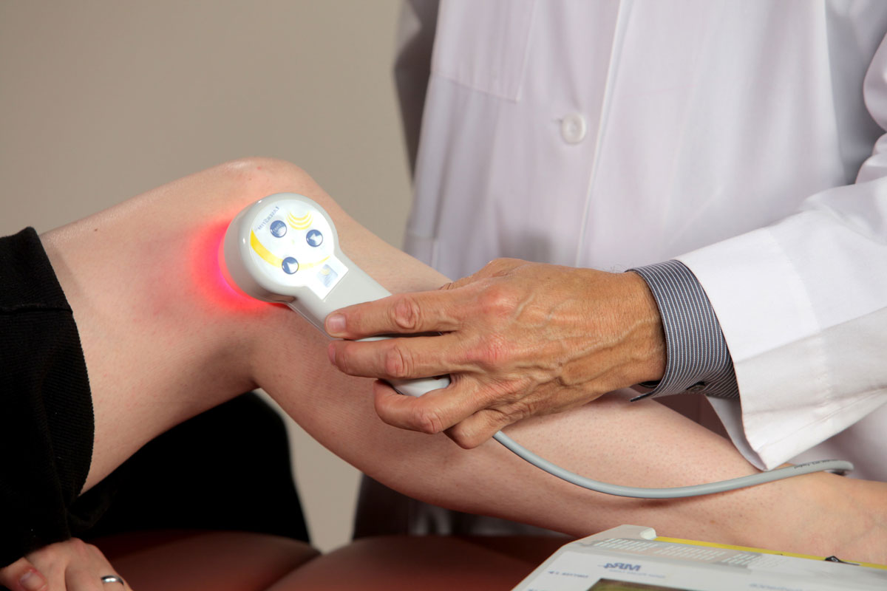
Транскутанная лазеротерапия
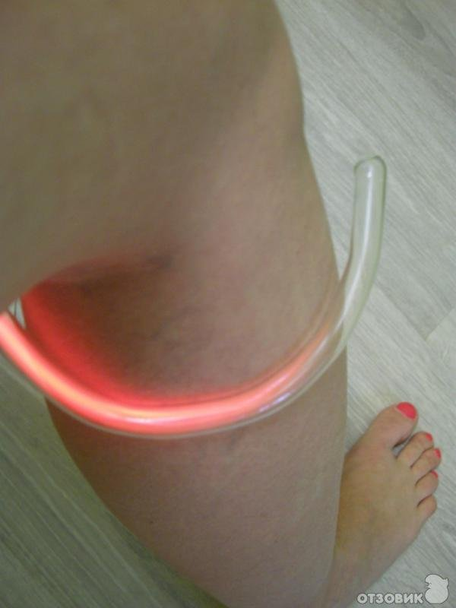
Дарсонвализация

Профилактика
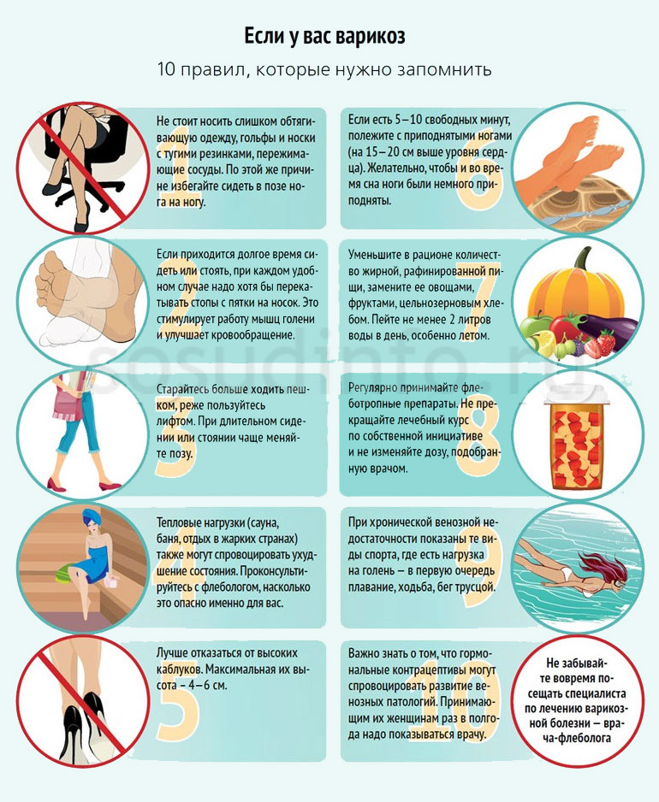

Яблочный уксус против варикоза

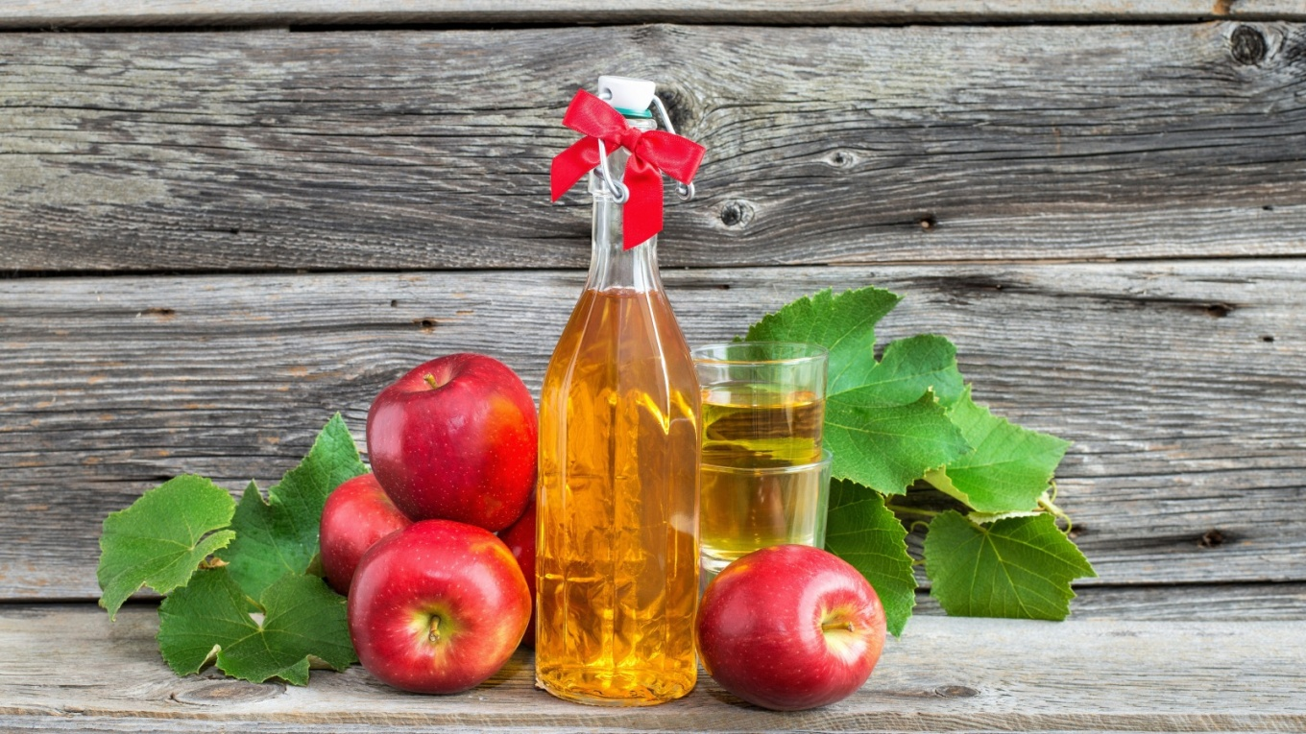

Яблочный уксус повсеместно продается в магазине и стоит совершенно не дорого. На вкус приятен. Для лечения берем:
2 чайных ложечки уксуса, добавляем ложечку меда, заливаем очищенной водой в количестве 200-250 мл и выпиваем утром натощак. Разведенным в соотношении 1:10 яблочным уксусом хорошо вечером натирать голени, к утру сосуды это почувствуют.

Гирудотерапия – профилактическая схема
Лечебная физкультура
Ходьба дозированная
Массаж – профилактический дренирующий

Варикозное расширение вен до лечения консервативными методами и после лечение
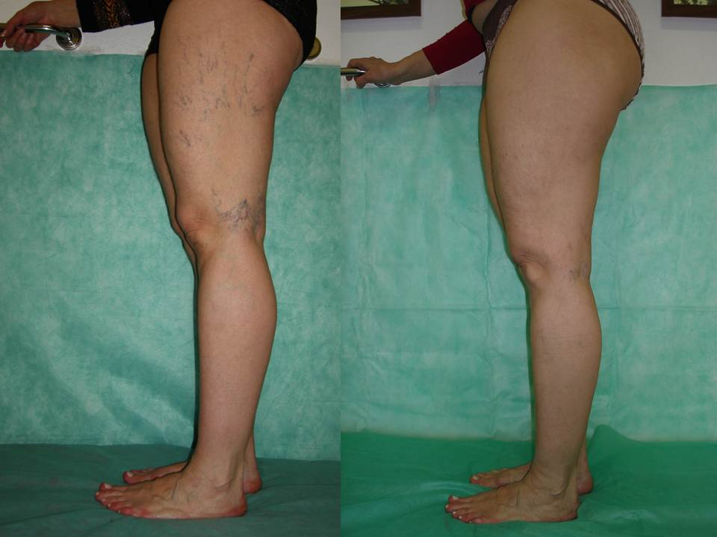
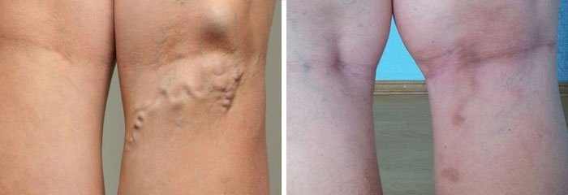

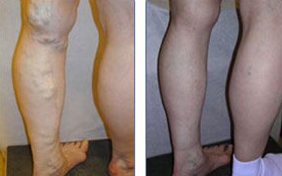
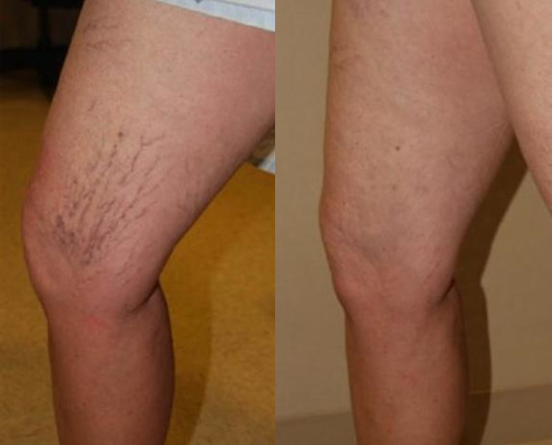
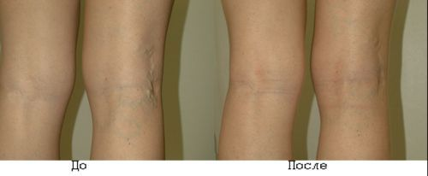
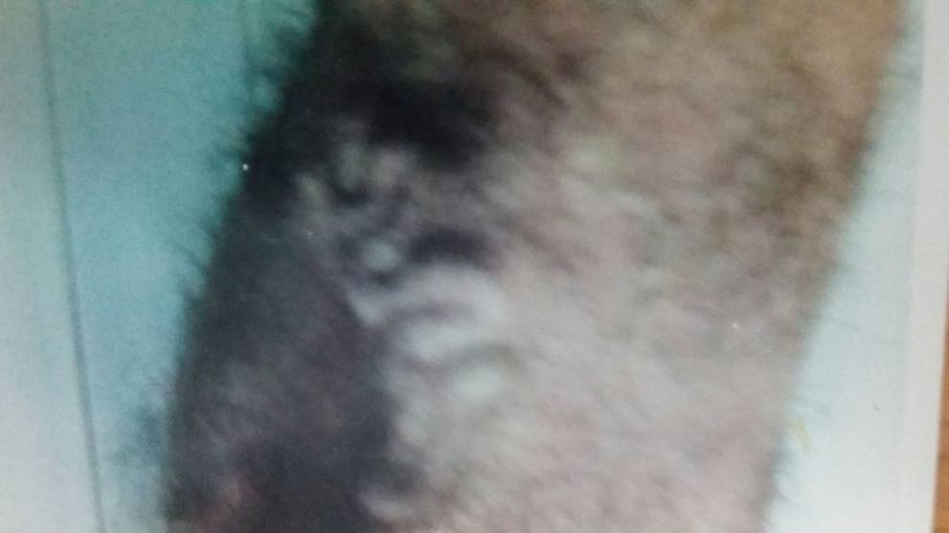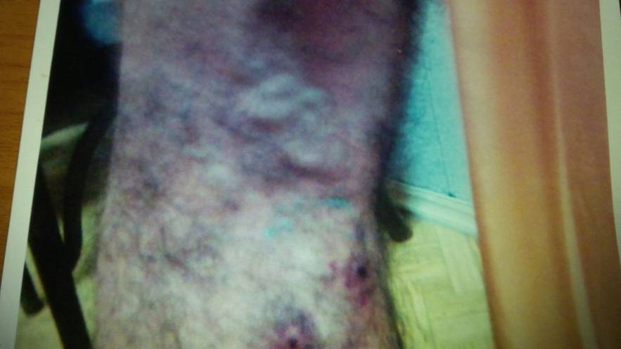

Спасибо за внимание

